Este taller sirve como práctica para ir familiarizándose con la librería PyDatalog y con la creación de aplicaciones multiparadigma. Como guía para crear la aplicación usted puede utilizar el código del archivo arbol_genealogico.py que se encuentra en el carpeta de Drive
No olvide consultar la página de la librería https://sites.google.com/site/pydatalog/Online-datalog-tutorial
Realice la base del conocimiento

padre(juan,carlos).  padre(juan,rosario).  padre(juan,soltero).  padre(victor,belen).  padre(carlos,elena).  padre(carlos,carlitos).  madre(maria,soltero).  madre(maria,carlos).  madre(maria,rosario).  madre(consuelo,belen).  madre(belen,elena).  madre(belen,carlitos). | 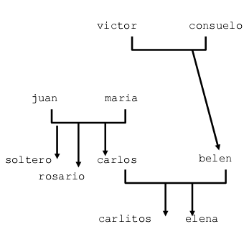

- Base de conocimiento de la anterior usted debe crear las siguientes
- Abuelos paternos
- Abuelos maternos

- Dada la siguiente base de conocimiento y sus reglas usted debe crear simplemente una aplicación que las utilice empleando la librería PyDatalog.
En este punto usted debe crear una aplicación (para cada punto) que utilice la Base de Conocimiento respectiva y que permita al usuario del sistema consultar a través de un menú (tal y como siempre lo ha realizado) las reglas que ustedes han diseñado.

enfermo_de(manuel,gripe).
tiene_sintoma(alicia,cansancio).
sintoma_de(fiebre,gripe).
sintoma_de(tos,gripe).
sintoma_de(cansancio,anemia).
elimina(vitaminas,cansancio).
elimina(aspirinas,fiebre).
elimina(jarabe,tos).
recetar_a(X,Y):-enfermo_de(Y,A),alivia(X,A).
alivia(X,Y):-elimina(X,A),sintoma_de(A,Y).
enfermo_de(X,Y):-tiene_sintoma(X,Z),sintoma_de(Z,Y).

